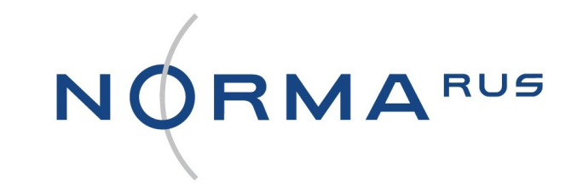
ПАСПОРТ ИЗДЕЛИЯ
Хомут червячный NORMA-RUS SIM

Дата Изготовления
Дата продажи
Организация продавец | ООО «НОРМА-РУС»
Внимание! В случае отсутствия даты продажи, срок гарантии исчисляется с даты изготовления

М.п. продавца
Общие сведения
Хомут червячный NORMA-RUS SIM представляет собой хомуты для шланга с червячной резьбой, которые широко применяются в различных отраслях для создания надежного и герметичного соединения различных труб, шлангов, патрубков, а также элементов трубопровода.
Тип ленты: штампованная
Тип замка: отцентрированный
Тип винта: SW7 крестовый шлиц
Размеры хомутов в соответствии со стандартом ГОСТ 28191-89: 8 мм до 420 мм.
Область применения
- Соединение линий системы охлаждения
- Топливопроводы под давлением и системы вентиляции газов
- Маслопроводы
- Соединение санитарно-технических линий
- Соединение линий в машиностроении
- Линии в производстве бытовых электроприборов
- Шланги в автомобилестроении
Внешний вид хомута
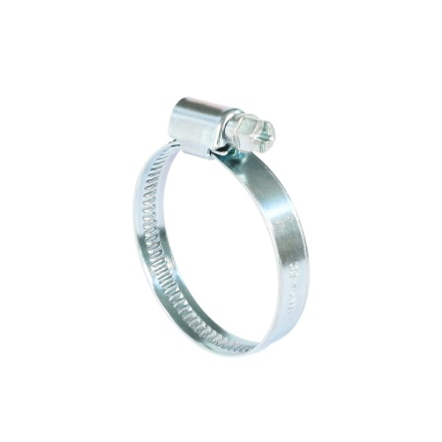
Применяемые материалы
Материал | Лента | Замок | Винт
W1 | Оцинкованная сталь | Оцинкованная сталь | Оцинкованная сталь
W2 | AISI 430 | AISI 430 | Оцинкованная сталь
W4 | AISI 304 | AISI 304 | AISI 304
W5 | AISI 316 | AISI 316 | AISI 316
*для покрытия не применяется хром(VI)
Таблица с рекомендуемым моментом затяжки хомутов
Материал | 9 мм | 12 мм
W1 | ø≤25 -> 3.0 Нм  ø≥27 -> 3.5 Нм | ø≤25 -> 3.0 Нм  ø≥27 -> 3.5 Нм
W2 | ø≤25 -> 3.0 Нм  ø≥27 -> 3.5 Нм | 4.5 Нм
W4 | ø≤25 -> 4.0 Нм  ø≥27 -> 5.0 Нм | ø≤25 -> 4.0 Нм  ø≥27 -> 5.0 Нм
W5 | ø≤25 -> 4.0 Нм  ø≥27 -> 5.0 Нм | ø≤25 -> 4.0 Нм  ø≥27 -> 5.0 Нм
Монтаж и предельно допустимые нагрузки
Перед началом монтажа необходимо убедиться в том, что хомут подобран правильно, по обжимному диапазону. Далее необходимо произвести сборку изделия.
При монтаже хомутов запрещается прикладывать к ним усилия, которые могут повлечь за собой деформацию изделия и приведения его в негодность. Максимально допустимый момент затяжки вкручивания не должен превышать значений, указанных в таблице моментов затяжки
Методы контроля
Контроль внешнего вида, маркировки и комплектности - производится визуально, невооруженным глазом путем сравнения с контрольным образцом.
Контроль размеров осуществляется универсальным мерительным инструментом, обеспечивающим требуемую точность замеров.
Методы проверки качества и толщины покрытий по ГОСТ 9.302-88
Контроль параметров резьбы по ГОСТ 16093-2004 Контроль изделий на соответствие допустимым нагрузкам производится динамометрическим ключом. Изделия предварительно фиксируют на металлической оправе, наружный диаметр которой соответствует наибольшему затягиваемому диаметру испытываемого образца.
Ориентировочная скорость вращения динамометрического ключа не должна превышать 10об/мин, начиная с усилия (0,6*Мн)*Нм. Цена деления динамометрического ключа 0,5Нм.
Гарантии изготовителя
Изготовитель гарантирует соответствие изделий требованиям безопасности при соблюдении потребителем условий транспортировки, хранения, монтажа, эксплуатации, обслуживания.
Гарантия не распространяется на дефекты, возникшие в следующих случаях:
- нарушение режимов хранения, монтажа, испытания, эксплуатации и обслуживания изделия;
- нарушение условий при транспортировке и погрузо-разгрузочных работах;
- наличие следов воздействия веществ, агрессивных к материалам изделия;
- повреждений, вызванных пожаром, стихией, форс-мажорными обстоятельствами;
- повреждений, вызванных неправильными действиями потребителя;
- наличие следов постороннего вмешательства в конструкцию изделия.
Изготовитель оставляет за собой право вносить в конструкцию изделия изменения, не влияющие на эксплуатационные характеристики, заявленные в настоящем паспорте.
Гарантийный срок – 12 месяцев от даты продажи.
Приведенные в паспорте технические и иные характеристики продукции могут отличатся от фактических значений, а так же в одностороннем порядке могут быть изменены производителем.
Дистрибьютор ООО «НОРМА-РУС»
Адрес: 195197, г. Санкт-Петербург ул. Жукова, дом 18, литера Д, корп.310, помещение 14Н (№30) т/ф (812) 640-05-58

